**Ejercicio en clase:**

**Lectura e interpretación de gráficas / Manejo de datos.**

**0. Nombre de los integrantes del equipo**

**1.-** Fernando quiere realizar una encuesta para averiguar cuáles son los ingresos promedios de los mexicanos. Decide y argumenta si te parece una buena idea que Fernando haga su encuesta en un centro comercial.

**2.-** Describe cuál es el problema con la siguiente gráfica y por qué se considera un problema, en términos de la claridad y veracidad con que transmite la información.

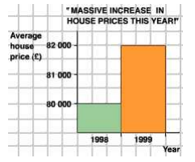

3.- A continuación, se presentan dos gráficas (en azul) que ilustran el mismo conjunto de datos: El número de asaltos a lo largo de 5 años. Describe la diferencia entre las dos gráficas y sus implicaciones en términos de la información que transmiten (o cómo la transmiten).

|  |  |  |  |  |  |
| --- | --- | --- | --- | --- | --- |
| Año | 1999 | 2000 | 2001 | 2002 | 2003 |
| No. Asaltos | 140 | 180 | 200 | 210 | 160 |

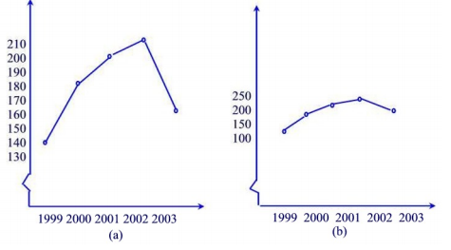

4.- Adriana sacó 8 de promedio en los exámenes de la primera mitad del bimestre, y 9 de promedio en la segunda mitad del bimestre. Al final del bimestre, Adriana se molestó cuando descubrió que la calificación promedio de sus exámenes del bimestre no fue 8.5. Explica por qué.

5.- Supón que la siguiente gráfica es utilizada como evidencia de que “los hombres son en realidad, peores conductores que las mujeres”. ¿Qué opinas sobre esta conclusión? ¿Te parece que la información presentada en la gráfica es suficiente para determinar esta conclusión? ¿Qué otro factor se podría estar omitiendo?

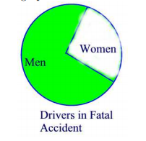

6.1- En 2005 se registró un incremento en el precio de la gasolina en un 20% y en 2006, un incremento del 30%. Esto quiere decir que respecto del 2004, en 2006 el precio de la gasolina subió un ______%.

6.2- En el 2016, la renta de mi departamento subió 20% y en el 2017, mi casera se sintió generosa y me bajó la renta un 10%. ¿Es cierto que la renta bajó un 10% desde el 2016?

7.- Describe qué está mal con la siguiente gráfica.

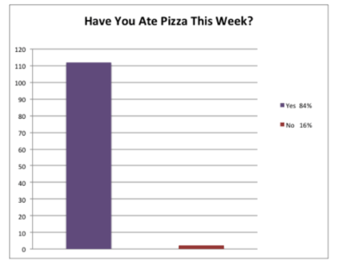

8.- Compara las dos gráficas siguientes y argumenta cuál de las dos presenta la información de una forma más confiable. ¿Cuál es la conclusión final?

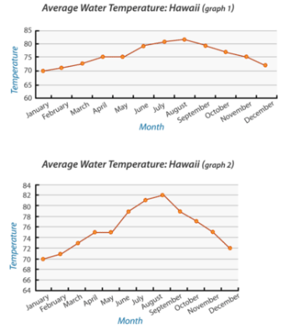

9.- A la luz de la información expuesta en la gráfica, ¿qué opinas sobre la conclusión a la que llega la siguiente politóloga? ¿Qué podrías objetar, con base en la información presentada?

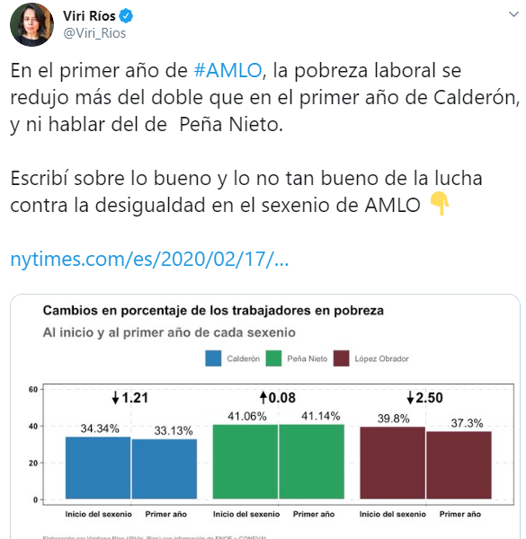

**Bonus (vale por un punto extra en las actividades en clase)**

Tu primo de secundaria está teniendo problemas entendiendo las leyes de los exponentes, proporciona una explicación intuitiva (que tu primo pueda entender) acerca de ¿Por qué $x^{0}=1$?